Код Гре́я — двоичный код, в котором две «соседние» (в упорядоченном, то есть лексикографическом, наборе) кодовые комбинации различаются только цифрой в одном двоичном разряде. Иными словами, расстояние Хэмминга между соседними кодовыми комбинациями равно 1.
Наиболее часто на практике применяется рефлексивный двоичный код Грея, хотя в общем случае существует бесконечное множество кодов Грея со значениями цифр в разрядах, взятых из различных алфавитов. В большинстве случаев, под термином «код Грея» понимают именно рефлексивный бинарный код Грея.
Изначально предназначался для защиты от ложного срабатывания электромеханических переключателей. Сегодня коды Грея широко используются для упрощения выявления и исправления ошибок в системах связи, а также в формировании сигналов обратной связи в системах управления.
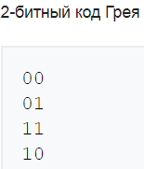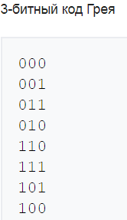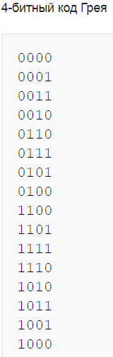
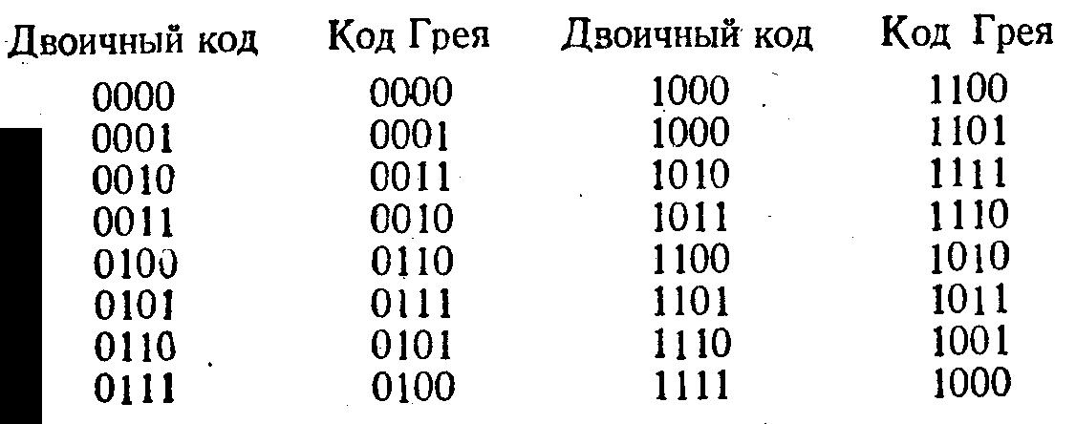
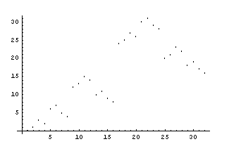
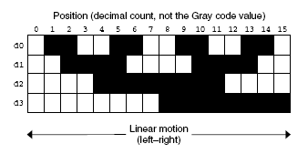
Пример отображения Кода Грея как функции от бинарного числа

Код Грея назван «рефлексивным» (отражённым) из-за того, что первая половина значений при изменении порядка эквивалентна второй половине, за исключением старшего бита. Старший бит просто инвертируется. При делении каждой новой половины пополам это свойство сохраняется (см. самоподобие).
Код назван в честь исследователя Фрэнка Грея^{[en]}, работавшего в лаборатории «Bell labs». Грей запатентовал (патент № 2632058) и впервые использовал этот код в своей импульсной системе связи
Код Грея используется в передаче меняющихся цифровых сигналов в отсутствие тактового сигнала синхронизации (например, во многих видах датчиков). Представим себе, что код (обычный двоичный) перескакивает 3→4, или 011₂ → 100₂. Если из-за несовершенства считывателя мы прочитаем первый бит от 011, а остальные два — от 100, мы получим 000₂=0 — число, далёкое от реальных значений. В коде Грея никаких посторонних значений не будет: перескок будет в одном разряде, 010_{G} → 110_{G}, и мы считаем либо старое 010_{G}=3, либо новое 110_{G}=4.
Если считыватель настолько медленный, что за время считывания показания несколько раз сменились, код Грея гарантирует, что ошибка будет невелика — меньше, чем реальное изменение сигнала. Например, если за время считывания показания сменились 010_{G}=3 → 110_{G} → 111_{G}=5, то помимо этих трёх значений, можно получить 011_{G}=2 — выходит ошибка на единицу.
Если датчик круговой (например, угловой энкодер), то ему приходится перескакивать и с максимума до нуля. Такой перескок (с 100_{G}=7 до 000_{G}=0) тоже изменяет один разряд.
Коды Грея часто используются в датчиках-энкодерах. Их использование удобно тем, что два соседних значения шкалы сигнала отличаются только в одном разряде. Также они используются для кодирования номера дорожек в жёстких дисках.
Код Грея можно использовать также и для решения задачи о Ханойских башнях.
Ханойская башня является одной из популярных головоломок XIX века. Даны три стержня, на один из которых нанизаны восемь колец, причём кольца отличаются размером и лежат меньшее на большем. Задача состоит в том, чтобы перенести пирамиду из восьми колец за наименьшее число ходов на другой стержень. За один раз разрешается переносить только одно кольцо, причём нельзя класть большее кольцо на меньшее.
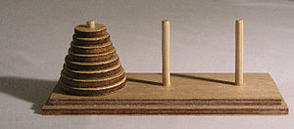
Широко применяются коды Грея и в теории генетических алгоритмов для кодирования генетических признаков, представленных целыми числами.
Код Грея используется для генерации сочетаний методом вращающейся двери^{[1]}.
В некоторых компьютерных играх (например, Duke Nukem 3D) для успешного прохождения уровня требуется подобрать нужную комбинацию положений нескольких переключателей. Никаких подсказок нет, надо просто перебрать все комбинации. Для минимизации числа переключений при переборе вариантов следует использовать код Грея. Например, если переключателей три, пробуем их в порядке 000, 001, 011, 010, 110…
Сложные датчики, требующие синхросигнала, отходят от кода Грея и работают в обычном двоичном
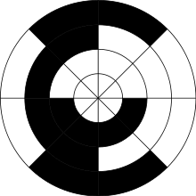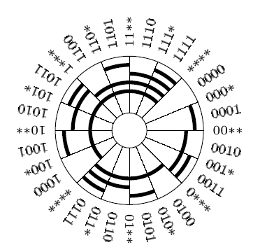
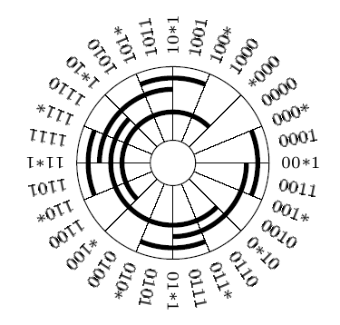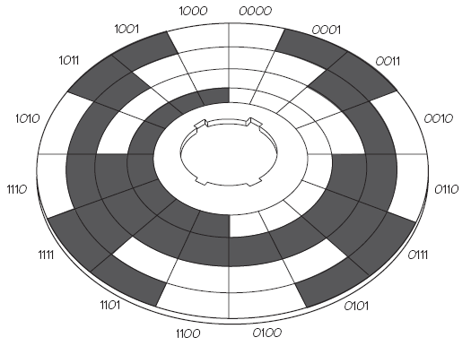
Конвертор бинарного кода в код Грея:
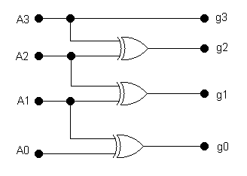
Конвертор кода Грея в бинарный код:
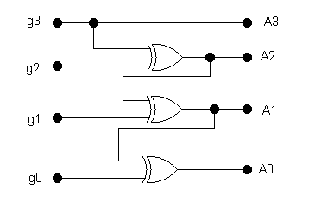

Преобразование двоичного кода в код Грея
Коды Грея легко получаются из двоичных чисел путём побитовой операции «Исключающее ИЛИ» с тем же числом, сдвинутым вправо на один бит и в котором старший разряд заполняется нулём. Следовательно, i-й бит кода Грея G_{i} выражается через биты двоичного кода B_{i} следующим образом:
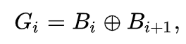
где — операция «исключающее ИЛИ»; биты нумеруются справа налево, начиная с младшего.
Ниже приведён алгоритм преобразования из двоичной системы счисления в код Грея, записанный на языке C:
unsigned int grayencode(unsigned int g)
{
return g ^ (g >> 1);
}
Однако, необходимо помнить, что данный алгоритм будет работать правильно, если компилятор реализует нециклический логический сдвиг (например, стандарт языка C не уточняет тип сдвига для знаковых чисел, но для unsigned типов поддержка гарантируется).

Преобразование кода Грея в двоичный код
Обратный алгоритм — преобразование кода Грея в двоичный код — можно выразить рекуррентной формулой

причём преобразование осуществляется побитно, начиная со старших разрядов, и значение , используемое в формуле, вычисляется на предыдущем шаге алгоритма. Действительно, если подставить в эту формулу вышеприведённое выражение для i-го бита кода Грея, получим
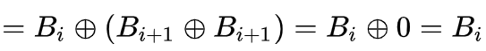
Однако приведённый алгоритм, связанный с манипуляцией отдельными битами, неудобен для программной реализации, поэтому на практике используют видоизменённый алгоритм:
где N — число битов в коде Грея (для увеличения быстродействия алгоритма в качестве N можно взять номер старшего ненулевого бита кода Грея); знак означает суммирование при помощи операции «исключающее ИЛИ», то есть
Действительно, подставив в формулу выражение для i-го бита кода Грея, получим

Здесь предполагается, что бит, выходящий за рамки разрядной сетки , равен нулю.
Ниже приведена функция на языке С, реализующая данный алгоритм. Она осуществляет последовательный сдвиг вправо и суммирование исходного двоичного числа, до тех пор, пока очередной сдвиг не обнулит слагаемое.
unsigned int graydecode(unsigned int gray)
{
unsigned int bin;
for (bin = 0; gray; gray >>= 1) {
bin ^= gray;
}
return bin;
}
Пример: преобразовать код Грея 11101 в двоичный код.
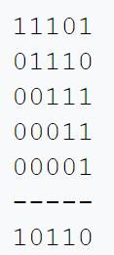

Необычные вариации кода Грея

Сбалансированный код Грея
Если датчики имеют ограниченный ресурс по количеству переключений, хотелось бы, чтобы они изнашивались равномерно. В сбалансированном коде Грея в разных разрядах количество переключений настолько близко, насколько можно.
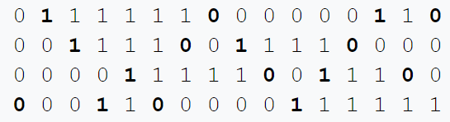
Здесь в 4-битном коде каждый разряд переключается четырежды. В 5-битном коде такое невозможно, приходится переключать один бит 8 раз, остальные — по 6.

Однодорожечный код Грея
Код Грея является однодорожечным, если все столбцы матрицы являются кольцевыми сдвигами друг друга. Это позволяет сделать угловой датчик с одной дорожкой.
Двухбитный код Грея является однодорожечным, это можно увидеть в компьютерной мыши — как в шариковом механизме старых мышей, так и в колесе прокрутки новых. Два датчика стоят в разных точках одной дорожки. Если довести эту систему до крайности — половина диска «чёрная», половина «белая», и датчики стоят на 90° друг относительно друга — то можно узнать абсолютное положение диска с дискретностью в 90°.
Для кодов Грея более высокой разрядности это не так, приходится увеличивать количество дорожек, это делает датчик громоздким и дорогим. Поэтому, если возможно, обходятся двумя дорожками — одна для двухбитного кода Грея, и одна — позиция нуля. Однако существуют коды, где дорожка именно одна, правда, все 2^{n} позиций так закодировать невозможно. Для 5 бит рекорд — 30 позиций, для 9 — 360.

Двухмерный код Грея
Используется в квадратурной модуляции сигналов. Соседние точки «созвездия» отличаются одним битом, диагональные — двумя.
Приведем еще один (на этот раз нерекуррентный) алгоритм генерации кодов Грея. Будем рассматривать бинарные коды Грея порядка n. Итак, на вход алгоритма подается единственное число n, которое указывает порядок кода Грея. По ходу выполнения алгоритма мы получим последовательность всех подмножеств n-элементного множества, в которой каждое последующее подмножество получается из предыдущего добавлением или удалением единственного элемента (наименьшим возможным изменением) — код Грея. При этом каждое подмножество будет представляться бинарной последовательностью B[1], …, B[n].

Gray-Generation(n)
1 for i := 1 to n do B[i] := 0;
2 i := 0;
3 repeat
4 write (B[i], …, B[n]);
5 i := i + 1; p := 1; j := i;
6 while j mod 2 = 0 do
7 begin
8 j := j/2; p := p + 1;
9 end;
10 if p ≤ n then B[p] := 1 − B[p];
11 until p > n
Доказательство корректности работы алгоритма можно найти в [1].
Последовательность полученных подмножеств можно проиллюстрировать на графе (n-мерном кубе), вершины которого соответствуют бинарным последовательностям длины n и две вершины которого соединены ребром, если соответствующие последовательности отличаются лишь в одной позиции. Тогда эта последовательность соответствует гамильтонову пути в этом графе, т. е. пути, содержащему каждую вершину графа только один раз.
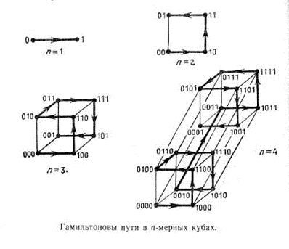

Перестановки
Перестановка n-элементного множества X — это взаимно однозначная функция f: X→X. Если для простоты принять X = {1, …, n}, то перестановкой можно назвать упорядоченный набор из n различных чисел, лежащих в промежутке от 1 до n (далее будет рассматриваться именно этот случай).
Обозначим множество всех перестановок множества X через S_{n}. Понятно, что |S_{n}| = n!, т. к. на первое место набора можно поставить любое число из n возможных, на второе — любое из n−1 оставшихся и т. д. до последней позиции, в которую мы помещаем последний оставшийся элемент: в результате, мы получим произведение, которое и будет являться факториалом n.
Рассмотрим множество M_{i} из предыдущей части. Пусть каждое M_{i} будет представлять собой множество чисел от 0 до i−1. Обозначим через T_{n} произведение n таких множеств. Тогда если будет существовать взаимнооднозначное соответствие между S_{n} и T_{n}, то мы сможем, в частности, перенумеровать все перестановки S_{n}. Предъявим механизм перехода от перестановки r₁, …, r_{n} ∈ S_{n} к элементу t₁, …, t_{n} ∈ T_{n}. Для этого для любого i ∈ 1:n найдем номер позиции s значения i в перестановке (r_{s} = i) и примем в качестве t_{i} количество элементов меньших i среди r₁, …, r_{s−1}. А при обратном переходе от элемента к перестановке, можно использовать то, что место любого элемента i (начиная с самого большого) на единицу больше, чем число элементов, предшествующих i, а само это число равно сумме t_{i} и числа элементов, бОльших i.
Кроме того, каждую перестановку f ∈ S_{n} можно представить с помощью ориентированного графа с множеством вершин X = {1, …, n}, в котором ребро идет от x к у, когда f(x) = y. Легко можно показать, что такой граф состоит из некоторого числа элементарных циклов с различными множествами вершин, которые в сумме дают множество X. Т. е. каждую перестановку мы можем разложить на циклы. Например, рассмотрим перестановку f(1234567) = 7514236 и разобьем ее на циклы:
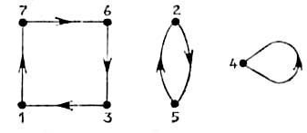

Генерирование перестановок
Введем некоторые обозначения для записи алгоритмов. Элементы перестановки будем запоминать в виде элементов массива P[1], …, P[n]. Обмен значениями переменных будем обозначать через P[i] :=: P[j]. Напомним, что мы рассматриваем только перестановки, заданные на множестве X = {1, …, n}.
На множестве S_{n} зададим лексикографический порядок:
(x₁, …, x_{n}) < (y₁, …, y_{n}) ⇔ существует k ≥ 1, такое что x_{k} ≤ y_{k} и x_{l} = y_{l} для каждого l < k.
Аналогично задается антилексикографический порядок:
(x₁, …, x_{n}) < (y₁, …, y_{n}) ⇔ существует k ≤ n, такое что x_{k} > y_{k} и x_{l} = y_{l} для каждого l > k.
Теперь представим алгоритм генерации всех перестановок в антилексикографическом порядке. Заметим, что этот алгоритм является рекурсивным.

1 procedure REVERSE(m);
2 begin i := 1; j := m;
3 while i < j do
4 begin P[i] :=: P[j]; i := i + 1; j := j - 1;
5 end
6 end

7 procedure ANTYLEX(m);
8 begin
9 if m = 1 then
10 write(P[1], …, P[n])
11 else
12 for i := 1 to m do
13 begin ANTYLEX(m − 1);
14 if i < m m then
15 begin P[i] :=: P[m]; REVERSE(m − 1)
16 end
17 end
18 end;

19 begin
20 for i := 1 to n do P[i] :=: i;
21 ANTYLEX(n)
22 end
Среднее число транспозиций, приходящихся на каждую перестановку, приблизительно равно 1.543, т. е. для порождения n! перестановок используется приблизительно 3.077n! сравнений.
Можно предложить более быстрый алгоритм, в котором каждая следующая перестановка образуется из предыдущей с помощью только одной транспозиции. Приведем алгоритм генерации перестановок за минимальное число транспозиций:

1 procedure B(m, i);
2 begin
3 if (m mod 2 = 0) and (m > 2) then
4 if i < m − 1 then B := i
5 else B := m − 2
6 else B := m − 1
7 end;

8 procedure PERM(m);
9 begin
10 if m = 1 then
11 write(P[1], …, P[n])
12 else
13 for i := 1 to m do
14 begin PERM(m − 1);
15 if i < m then P[B(m, i)] :=: P[m]
16 end
17 end;

18 begin
19 for i := 1 to n do P[i] :=: i;
20 PERM(n)
21 end
Доказательство корректности алгоритма можно найти в [1].
Однако, существует еще более быстрый алгоритм генерирования перестановок, он строит последовательность перестановок, в которой каждая следующая образуется из предыдущей с помощью однократной транспозиции соседних элементов. Обозначим через PR[i] булеву переменную, содержащую информацию о том, переносится ли элемент i вперед (PR[i] = true) или назад. Переменнная C[i] будет показывать, какую из возможных n−i+1 позиций элемент i занимает относительно элементов i+1, …, n на своем пути вперед и назад. Вот его код:

1 begin
2 for i := 1 to n do
3 begin P[i] := i; C[i] := 1; PR[i] := true;
4 end;
5 C[n] := 0;
6 write(P[1], …, P[n]);
7 i := 1;
8 while i < n do
9 begin i := 1; x := 0;
10 while C[i] = n − i + 1 do
11 begin PR[i] := not PR[i]; C[i] := 1;
12 if PR[i] then x := x + 1;
13 i := i + 1;
14 end;
15 if i < n then
16 begin
17 if PR[i] then k := C[i] + x;
18 else k := n − i + 1 − C[i] + x;
19 P[k] :=: P[k + 1];
20 write(P[1], …, P[n]);
21 C[i] := C[i] + 1
22 end
23 end
24 end
На эту тему можно посмотреть визуализаторы [3] и [4].
Последовательность перестановок, полученная с помощью данного алгоритма имеет интересную интерпретацию. Так, если рассмотреть граф, вершины которого соответствуют всем перестановкам и в котором две вершины, соответствующие перестановкам f и g, соединены ребром, если g образуется из f однократной транспозицией соседних элементов, то полученная последовательность является гамильтоновым путем в этом графе. На рисунке изображен граф последовательности для n = 3, 4.
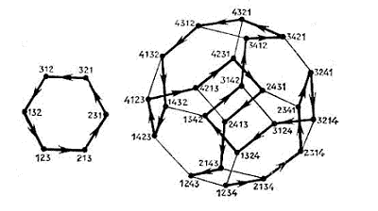

Цифро-аналоговый преобразователь
Цифро-аналоговый преобразователь (ЦАП) — устройство для преобразования цифрового (обычно двоичного) кода в аналоговый сигнал (ток, напряжение или заряд). Цифро-аналоговые преобразователи являются интерфейсом между дискретным цифровым миром и аналоговыми сигналами.
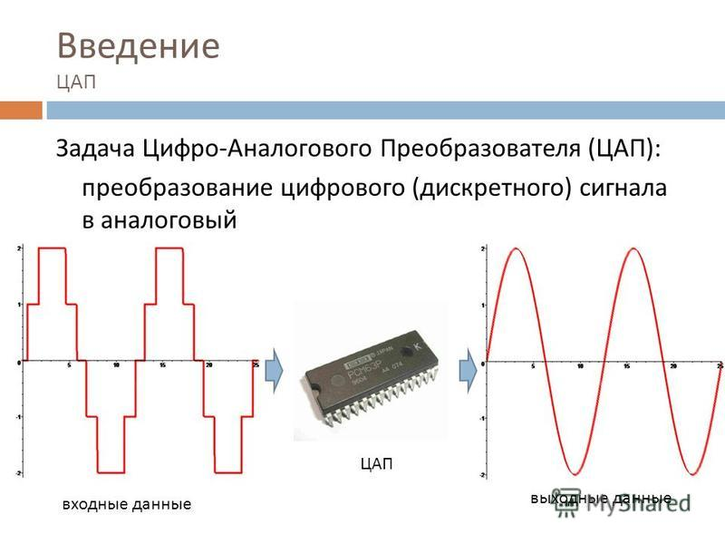
Аналого-цифровой преобразователь

Аналого-цифровой преобразователь (АЦП, англ. Analog-to-digital converter, ADC) — устройство, преобразующее входной аналоговый сигнал в дискретный код (цифровой сигнал).
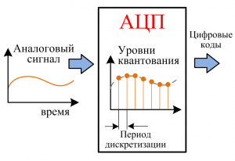

Обратное преобразование осуществляется при помощи цифро-аналогового преобразователя(ЦАП, DAC).
Как правило, АЦП — электронное устройство, преобразующее напряжение в двоичный цифровой код. Тем не менее, некоторые неэлектронные устройства с цифровым выходом следует также относить к АЦП, например, некоторые типы преобразователей угол-код. Простейшим одноразрядным двоичным АЦП является компаратор.
Разрешение АЦП — минимальное изменение величины аналогового сигнала, которое может быть преобразовано данным АЦП — связано с его разрядностью. В случае единичного измерения без учёта шумов разрешение напрямую определяется разрядностьюАЦП.
Разрядность АЦП характеризует количество дискретных значений, которые преобразователь может выдать на выходе. В двоичных АЦП измеряется в битах, в троичных АЦП измеряется в тритах. Например, двоичный 8-разрядный АЦП способен выдать 256 дискретных значений (0…255), поскольку , троичный 8-разрядный АЦП способен выдать 6561 дискретное значение, поскольку .
Разрешение по напряжению равно разности напряжений, соответствующих максимальному и минимальному выходному коду, делённой на количество выходных дискретных значений. Например:
- Пример 1
  - Диапазон входных значений = от 0 до 10 вольт
  - Разрядность двоичного АЦП 12 бит: 2¹² = 4096 уровней квантования
  - Разрешение двоичного АЦП по напряжению: (10-0)/4096 = 0,00244 вольт = 2,44 мВ
  - Разрядность троичного АЦП 12 трит: 3¹² = 531 441 уровень квантования
  - Разрешение троичного АЦП по напряжению: (10-0)/531441 = 0,0188 мВ = 18,8 мкВ
- Пример 2
  - Диапазон входных значений = от −10 до +10 вольт
  - Разрядность двоичного АЦП 14 бит: 2¹⁴ = 16384 уровня квантования
  - Разрешение двоичного АЦП по напряжению: (10-(-10))/16384 = 20/16384 = 0,00122 вольт = 1,22 мВ
  - Разрядность троичного АЦП 14 трит: 3¹⁴ = 4 782 969 уровней квантования
  - Разрешение троичного АЦП по напряжению: (10-(-10))/4782969 = 0,00418 мВ = 4,18 мкВ
На практике разрешение АЦП ограничено отношением сигнал/шум входного сигнала. При большой интенсивности шумов на входе АЦП различение соседних уровней входного сигнала становится невозможным, то есть ухудшается разрешение. При этом реально достижимое разрешение описывается эффективной разрядностью (англ. effective number of bits, ENOB), которая меньше, чем реальная разрядность АЦП. При преобразовании сильно зашумлённого сигнала младшие разряды выходного кода практически бесполезны, так как содержат шум. Для достижения заявленной разрядности отношение сигнал/шум входного сигнала должно быть примерно 6 дБ на каждый бит разрядности (6 дБ соответствует двукратному изменению уровня сигнала).

